新 书 推 荐
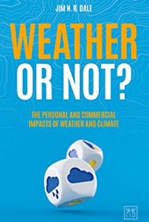
中文书名：《天气与否？：天气和气候对个人和商业的影响》
英文书名：Weather or Not?: The Personal and Commercial Impacts of Weather and Climate
作 者：Jim N. R. Dale
出 版 社：LID Publishing
代理公司：ANA / Susan Xia
页 数：272页
出版时间：2020年10月
代理地区：中国大陆、台湾
审读资料：电子稿
类 型：经管

内容简介：

天气的影响往往被认为是理所当然的，有时甚至被完全忽视。各种天气，尤其是极端天气，既是商业和个人财富的制造者也是破坏者。我们经历的天气几乎决定了我们生活的方方面面。天气直接决定着我们要做什么，什么时候做，从饮食到衣服，天气甚至控制着我们的健康和行为。

在这本充满娱乐性和大量信息的书中，全球气象专家、天气权威专家吉姆·戴尔（Jim Dale）分享了他的经验，并为个人和企业如何能真正实现精通天气提出了建议。天气的影响在生活的方方面面，随着气候变化的兴起，现在就是调整我们生活中最重要因素之一的最好时机。当然，这也是一本“未雨绸缪”的书!

作者简介：

吉姆·戴尔（Jim Dale）是英国顶尖独立气象机构——英国气象局（British Weather Services）的创始人和顾问气象学家。这是他的第一本书。

谢谢您的阅读！
请将反馈信息发至：夏蕊（Susan Xia）
安德鲁·纳伯格联合国际有限公司北京代表处
北京市海淀区中关村大街甲59号中国人民大学文化大厦1705室
邮编：100872
电话：010-82504406
传真：010-82504200
Email：susan@nurnberg.com.cn
网址：http://www.nurnberg.com.cn
微博：http://weibo.com/nurnberg
豆瓣小站：http://site.douban.com/110577/

